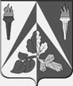
Министерство науки и высшего образования Российской Федерации
Федеральное государственное бюджетное
образовательное учреждение высшего образования
«Уральский государственный лесотехнический университет»

(УГЛТУ)

ПРИКАЗ

______________________ № ___________________
г. Екатеринбург

ПРИКАЗЫВАЮ:

